V 1 – Weggeblasene Farbe
Dieser Versuch soll die Neutralisationsreaktion durch einen Farbwechsel veranschaulichen. Dazu müssen die SuS die Funktionsweise eines Indikators kennen, um den Farbwechsel als Neutralisation deuten zu können.

Gefahrenstoffe
Natronlauge |  |  | H315 H319 |  |  | P280 P301+P330+P331 P305+P351+P338
Phenolphthalein-Lösung |  |  | H350 H341 H361f |  |  | P201 P281 P308+P313
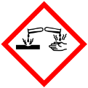

Materialien: kleines Becherglas, Tropfpipette, Trinkhalm
Chemikalien: stark verdünnte Natronlauge, Phenolphthalein- Lösung
Durchführung: In das Becherglas wird ca bis zur Hälfte Wasser gefüllt und ein paar Tropfen Phenolphthalein-Lösung zugegeben. Danach wird bis zu einer leichten Rosafärbung stark verdünnte Natronlauge zugetropft. Nun pustet man durch den Trinkhalm vorsichtig Atemluft in die Lösung.
Beobachtung: Die Lösung wird heller und wird schließlich vollständig entfärbt.
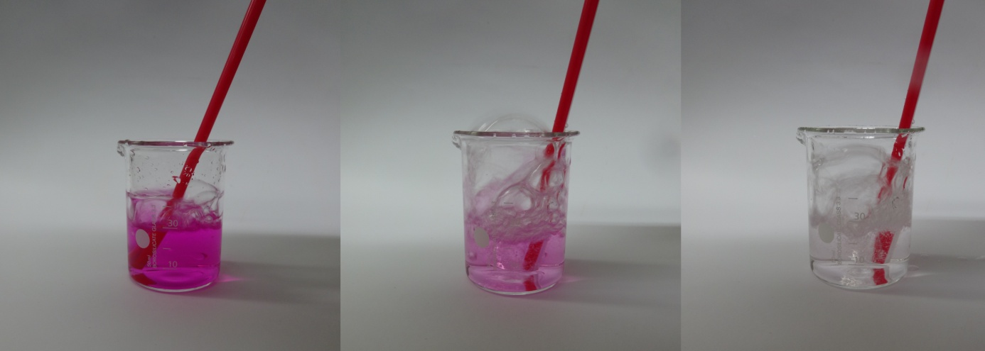
Abb. 1: Das Foto zeigt den Farbverlauf beim Pusten in die mit Phenolphthalein versetzte Natronlauge
Deutung: Durch die Atemluft wird der Lösung Kohlenstoffdioxid zugeführt, das die Natronlauge neutralisiert. Deshalb entfärbt sich die vorher schwach rosafarbene Lösung.
Entsorgung: Ausguss
Literatur: H. Schmidkunz, Chemische Freihandversuche Band 1, Aulis Verlag, 2011, S. 248

Dieser Versuch sollte als Lehrerversuch durchgeführt werden, da die Gefahr zu groß ist, dass die SuS versehentlich an dem Strohhalm saugen anstatt zu pusten oder sie Spritzer beim Pusten abbekommen.
Der Versuch eignet sich als Anschluss an die Untersuchung der Eigenschaften von Säuren und Basen.

